运行在Windows服务器

1. 安装cygwin

在线安装：直接双击安装文件；

离线安装：拷贝文件夹，必须打开快捷方式执行相关命令，执行命令 D:\cygwin64\bin\mintty.exe -i /Cygwin-Terminal.ico – 打开快捷方式窗口

1. 安装openresty，启动nginx.exe

离线环境：直接拷贝文件夹

进入openresty-1.13.6.2-win32文件夹，执行 ./nginx.exe

1. 准备sockpro，并在5000端口启动

进入文件夹Skp2Gltf，执行命令：./sockproc.exe 5000 --foreground

1. 准备file-server，并免密启动

进入文件夹fileserver，

执行命令：./file-server-master.exe -dir . -debug -port :8081

以下为接口调用说明：

1、上传vtk文件或skp文件

请求方法：PUT

请求路径：<http://localhost:8080/uploadfile?unzip=false>

请求参数说明：

参数unzip，取值true/false，表示是否需要解压zip

body中以form-data格式上传文件（key : files ; value : 待上传的文件）

内部逻辑：先在当前目录创建一个以GUID作为名称的文件夹，再将文件上传到此目录，上传成功后在此目录下新建result文件夹，用于存放后续计算结果文件。

响应结果：上传的文件所在目录名称

2、调用可执行程序VTK2GLTF.exe-启动计算进程

请求方法：POST

请求路径：[http://localhost:8080/VTK2GLTF](http://localhost:8080/VTK2GLTF?dirid=data)

请求参数说明：

Content-Type：application/x-www-form-urlencoded

dirid--文件所在目录名称

响应结果：VTK文件名称、经度值、纬度值、高度值

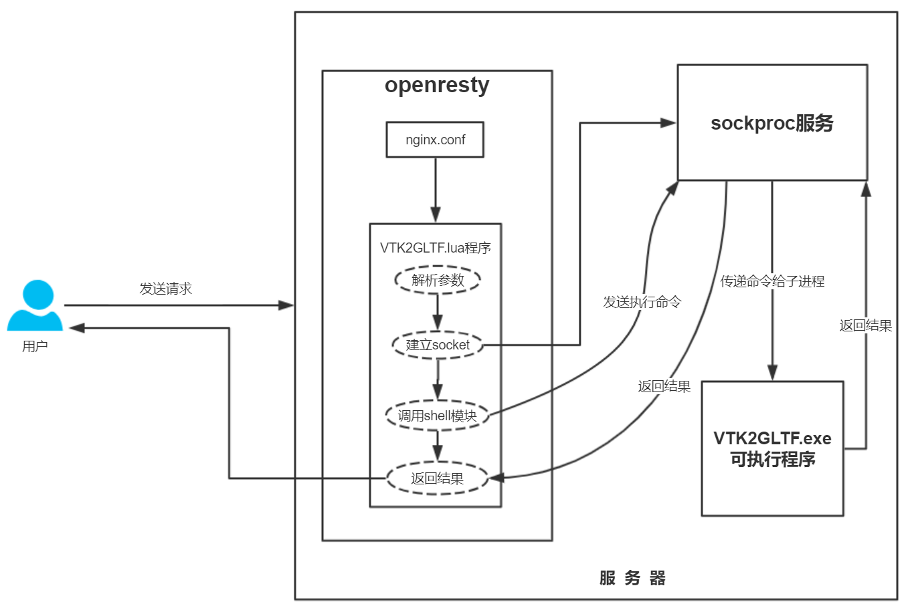

3、列出result目录下的文件列表

请求方法：GET

请求路径：<http://localhost:8080/listfile?dirid=test>

请求参数说明：dirid--文件所在目录名称

响应结果：该目录的result下的文件列表（json格式）

响应结果说明："Name": 文件名,"Size": 文件大小,"ModTime": 最近修改时间,"IsDir": 是否文件夹,"IsText": 是否文本格式

4、下载计算结果文件zip包

请求方法：GET

请求路径：<http://localhost:8080/downloadfile?dirid=test>

请求参数说明：dirid--文件所在目录名称

响应结果：该目录下的result文件夹压缩包

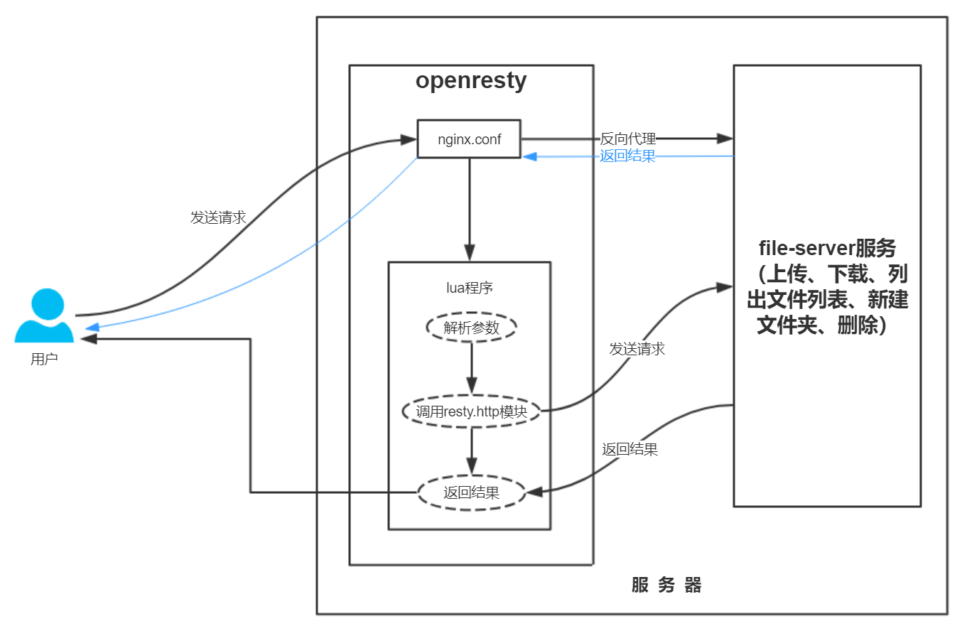

5、调用可执行程序SKP2GLTF.exe-启动计算进程

请求方法：POST

请求路径：<http://localhost:8080/SKP2GLTF>

请求参数说明：

Content-Type：application/x-www-form-urlencoded

dirid--文件所在目录名称

响应结果：生成的gltf文件名称

6、列出指定目录下文件列表

请求方法：GET

请求路径：<http://localhost:8080/listpathfile?path=workhome>

请求参数说明：path--相对于fileserver启动目录的路径，格式可为aaa/bbb/ccc

响应结果：该目录下的文件列表（json格式）

响应结果说明："Name": 文件名,"Size": 文件大小,"ModTime": 最近修改时间,"IsDir": 是否文件夹,"IsText": 是否文本格式

7、删除一个或多个文件

请求方法：DELETE

请求路径：<http://localhost:8080/deletefile>

请求参数说明：

Content-Type：application/json;charset=UTF-8

ParamsList--带有路径的文件列表

例如：

{"ParamsList":["/F4A3C284-B155-6336-2E64-A987EC72BA65/data_48.zip","/F4A3C284-B155-6336-2E64-A987EC72BA65/result","/F4A3C284-B155-6336-2E64-A987EC72BA65/windpressure_building_4.vtk","/F4A3C284-B155-6336-2E64-A987EC72BA65/windpressure_building_8.vtk"]}

响应结果：

删除成功时----{"status":0,"message":""}

删除失败时----{"status":1,"message":"失败原因"}

8、列出workhome下所有token文件夹及其对应result目录下的文件列表

请求方法：GET

请求路径：<http://localhost:8080/listall>

不需要传入参数

响应结果：

fileList----对应workhome下的所有token文件夹列表

dirInfo----对应token文件夹的信息

fileInfoList----对应token文件夹下的result目录下的文件列表

例如：

{

"fileList": [

{

"dirInfo": {

"size": 4096,

"isText": false,

"modTime": "2019-10-08T15:22:49.6013477+08:00",

"isDir": true,

"name": "58CC72AE-7645-C5EC-C55F-58D98274579B"

},

"fileInfoList": [

{

"size": 2254944,

"isText": true,

"modTime": "2019-10-08T15:22:49.5993523+08:00",

"isDir": false,

"name": "building.gltf"

}

]

},

{

"dirInfo": {

"size": 0,

"isText": false,

"modTime": "2019-10-08T17:15:45.7594353+08:00",

"isDir": true,

"name": "6576AEA2-65D6-A758-5C9D-1C945B3CB813"

},

"fileInfoList": null

}

]

}

9、强制删除指定文件夹（一个或多个）

请求方法：DELETE

请求路径：<http://localhost:8080/deletedir>

请求参数说明：

Content-Type：application/json;charset=UTF-8

ParamsList--指定文件夹

例如：

{"ParamsList":["workhome/6576AEA2-65D6-A758-5C9D-1C945B3CB813/result","workhome/test"]}

响应结果：

删除成功时----

{

"status": 0,

"message": "",

"result": null

}

删除失败时----

{

"status": 1,

"message": "D:\\openform-web\\fileserver/workhome/test is not existed",

"result": null

}